Warten, warten,warten

Liebe Freunde, liebe Bekannte.

Nicht nur ihr musstet warten und euch gedulden bis wir wieder etwas zu berichten haben. Uns wurde die Zeit langsam sehr lange im Hotel. Deshalb dauerte es dieses Mal etwas länger bis wir Euch Neuigkeiten überbringen. Die Reaktionen von Euch – einige vermissten unsere wöchentliche News - zeigen uns aber, dass ihr gerne unsere Berichte lest, dass freut uns natürlich sehr und motiviert uns, euch auch weiterhin auf dem Laufenden zu halten.

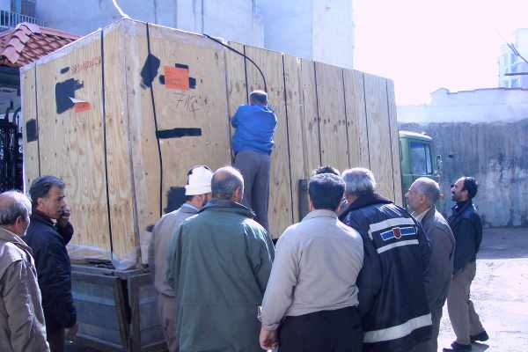

Vor genau einer Woche war es so weit: unsere Möbel und tausend andere Sachen wurden angeliefert. Das war ein grosser Moment, fast schöner als Weihnachten. Drei kleine Lastwagen voll und 14 (!) Zügelmänner kamen. Morgens um 9.20 Uhr standen sie vor der Türe und um 15 Uhr waren sie schon müde. Am nächsten Tag kamen nochmals fünf Männer, um den Schrank zu montieren, Büchergestelle auszupacken, das Bett aufzustellen – aber als sie zur "Matratze" gelangten, wussten sie nicht mehr weiter. Thomas und Sara haben dann das Wasserbett selber fertig aufgestellt – das war ein ziemlich grosser Chrampf.

Am zweiten Tag konnte ich sogar einen Tee servieren, was die Männer sehr schätzten. Sogar das Kinderbett – welches wir hier in Teheran kauften, wurde am selben Tag (Zügeltag) angeliefert und montiert (siehe Foto unten im Hintergrund).

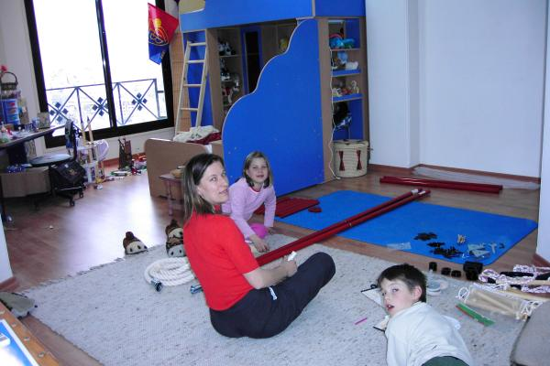

Zu Weihnachten haben die Kinder einen Kletterdschungel bekommen, auf dem Foto sind wir am Montieren der Einzelteile. Inzwischen steht das Klettergestell und wird bereits intensiv benutzt.

Für die Schlafzimmer hatten wir Vorhänge bestellt, die Lieferung wurde uns auch auf den Zügeltag versprochen. Als wir anriefen, wann sie die Vorhänge montieren kommen, wussten sie von gar nichts. Entweder hatten sie nicht notiert, welche Stoffe wir ausgewählt hatten oder welches Modell oder sonst irgendwas. Wir mussten also wieder bei Null beginnen. So gingen wir zwei Tage später wieder zum Laden (inzwischen sind ca. 10 Tage seit dem ersten Besuch in diesem Laden verstrichen). Dort angekommen wurde uns gesagt, alles sei parat und sie werden am nächsten Tag vorbei kommen – was dann tatsächlich drei Tage später geschah. Alles nur ein Missverständnis? Als die Vorhänge montiert waren, ging es ans Zahlen. Da alles auf persisch geschrieben war, konnte wir nicht nachvollziehen, ob er die Anzahlung berücksichtigt hatte. Als wir dann unserem Nachbar – ein Perser, der erst seit einigen Monaten aus den USA oder England zurückgekehrt ist – anriefen, zog er den Betrag von der Gesamtrechnng ab. Vielleicht wollte er sich ein sattes Trinkgeld verdienen? zumindest sind solche Machenschaften – ob absichtlich oder unabsichtlich – hier an der Tagesordnung und es bedeutet, dass man immer und überall hinter der Sache sein muss und unbedingt alles kontrollieren sollte.

Bei uns ist der Winter endgüldig vorbei, das Gras wächst, die ersten Blumen blühen, die Gärtner sind eifrig am Werk. Es regnet oft – wie bei euch im April – und zwischendurch scheint die Sonne. Nach einem solchen Regentag stiegen wir auf unser Hausdach und schossen die wunderbaren Fotos.

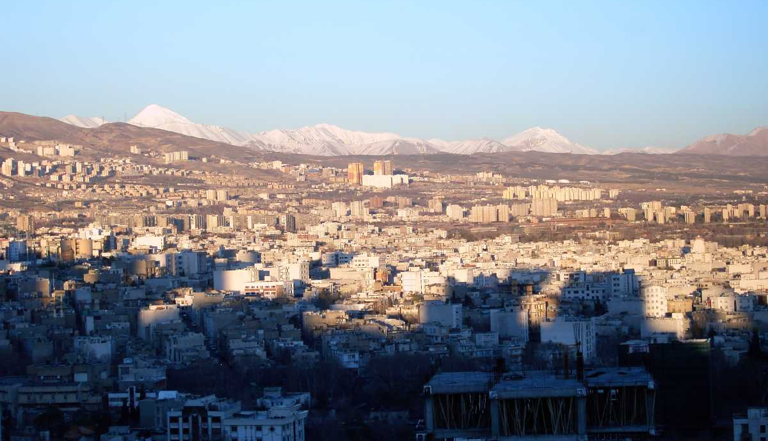

Anscheinend hat man eine solche Sicht höchstens fünfmal im Jahr, sonst hat es immer zuviel Smog, der die Sicht wegnimmt. Am nächsten Tag konnten wir die Berge kaum mehr erkennen. Übrigens: der Stadtteil auf den Fotos entspricht etwa einem Sechstel oder so der 15-Millionen-Stadt.

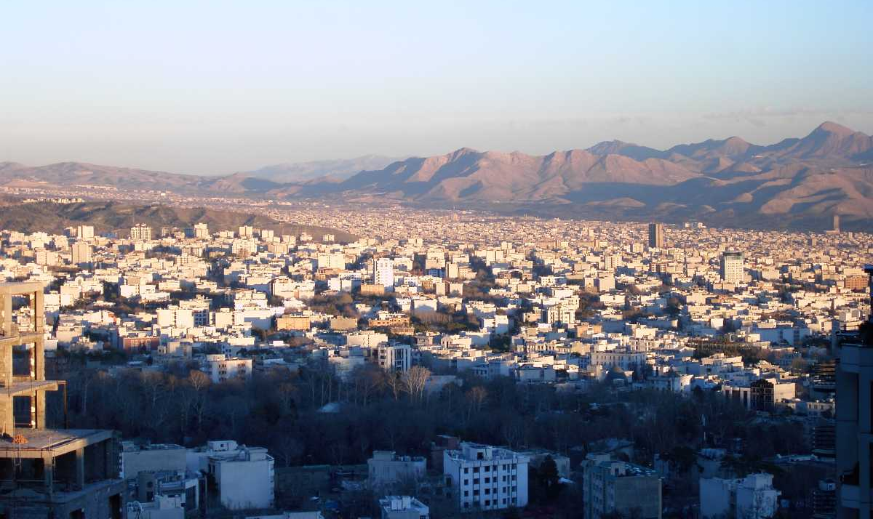

Dies also ist der lang ersehnte sechste Bericht. Da Thomas' Arbeitsbelastung zugenommen hat, wird er im nächsten Rundbrief etwas über seine Arbeit berichten. Ebenfalls folgen dann Bilder und News von unserer Wohnung.

Grüsse von Sara, Thomas, Silvia und Reto

